Busch-Jaeger KNX Raumtemperaturregler

Busch-Jaeger

Eigenschaften

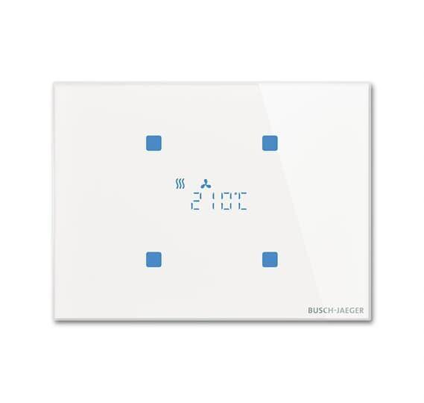

Farbton

Sonstige

Montageart

unter Putz

Oberfläche

glänzend

Werkstoff

Glas

Andere Bussysteme

Sonstige

Schutzart (IP)

IP20

Werkstoffgüte

Sonstige

Zusammenstellung

Bedienelement

min. Tiefe der Gerätedose

35 m